WTOREK 31.O3. ( Rozwijanie myślenia i mowy, ćwiczenia gimnastyczne)
TEMAT DNIA : Poznajemy budowę ptaka

Zajęcie 1.. Co słychać, panie Bocianie? – słuchanie opowiadania M. Strękowskiej- Zaremby ,,Ptaki” – rozmowa o ptakach na podstawie treści opowiadania

Cele: wzbogacanie wiadomości na temat ptaków, rozbudzanie zainteresowań przyrodniczych oraz chęci obserwowania otaczającego świata, rozwijanie umiejętności czytania.

1.Rozmowa o wyglądzie ptaków, ich budowie, czytanie nazw i dzielenie nazw na sylaby, nazwy ptaków pod ochroną

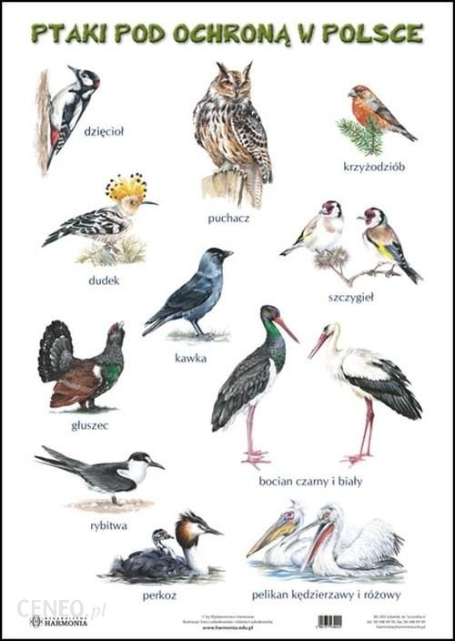
Ilustracja z: https://merlin.pl/plansza-ssaki-pod-ochrona-w-polsce-ptaki-pod-ochrona-w-polsce-harmonia/6980545/
2. Dziecko słucha opowiadania czytanego przez rodzica

,,.Zadzwoniła babcia, ta, która mieszka pod miastem, na wsi, i powiedziała, że upiekła ulubione ciasteczka Ady.
– Przyjedziecie do nas? – zapytała.
– No pewnie! – zapewniła Ada i dotąd namawiała rodziców, aż się zgodzili na wspólny wyjazd.
– Gdzie ciasteczka? – zapytała, gdy tylko zobaczyła babcię. Olek nie był smakoszem ciasteczek, za to lubił towarzystwo dziadka. Odnalazł go w sadzie obok domu. Dziadek obserwował niebo przez lornetkę. Olek zadarł głowę. W oddali zobaczył jakieś drobne punkciki.
– Bociany wracają. Co za widok! – dziadek uśmiechnął się promiennie
.– Naprawdę?! – Olek rzucił się biegiem do samochodu po swoją lornetkę. Po chwili był już z powrotem.
– Zdążyłem?! Jeszcze je widać?! – pytał zdyszany.
Trzeba wam wiedzieć, że lornetki przybliżają i powiększają obraz, więc widok był niezwykły. Olek tak bardzo zagapił się w niebo, że nawet nie zauważył Ady, która przybiegła za nim z własną malutką lornetką. Patrzył na szybujące po niebie bociany. Widział ich rozłożone skrzydła, długie, wyciągnięte szyje, czerwone dzioby, a gdy poprawił ostrość, zobaczył nawet pojedyncze pióra w ogonach. Ptaki prawie nie poruszały skrzydłami, a jednak sunęły po niebie jak papierowe samoloty albo małe szybowce niesione wiatrem.
– Też chciałbym tak latać. Szkoda, że nie mam skrzydeł – westchnął.
Dziadek się uśmiechnął.
– Ptaki mogą latać nie tylko dzięki skrzydłom. Ich waga też jest ważna. Są lżejsze niż my, bo mają lekkie dzioby i nieduże głowy. No i nie posiadają zębów, żeby mniej ważyć.
Na niebie było tłoczno jak na autostradzie. Nie tylko bociany wracały do domu na wiosnę. Leciały szpaki, pliszki i zięby. Jedne zawzięcie trzepotały skrzydełkami, inne machały nimi tylko od czasu do czasu.
– Mógłbym na nie patrzeć bez końca. Żałuję, że tak późno poświęciłem się obserwowaniu przyrody. Wierzcie mi, że jest to wyjątkowa przyjemność – mówił dziadek.
– Nawet nie wiecie, co wyprawiają zwierzęta, gdy sądzą, że nikt ich nie widzi. Takich zabaw, psot i tańców nigdzie indziej nie zobaczycie. Olka najbardziej zainteresowały zwierzęce psoty.
– Pokażesz nam te psoty? – spytał.
– Oczywiście, wybierzemy się do lasu jutro z samego rana. Babcia pomoże nam przygotować kanapki i termos z ciepłą herbatą. Zabierzemy też mapę terenu i to, co najważniejsze dla obserwatorów przyrody...
– dziadek spojrzał pytająco na wnuki.– Ciasteczka! – wykrzyknęła Ada.
Olek popatrzył na siostrę z politowaniem. – Lornetki – poprawił ją.
Ich głosy wywabiły z domu tatę. Spojrzał w niebo na szybujące ptaki i westchnął, podobnie jak wcześniej Olek:
– Chciałbym latać jak ptaki.– Lepiej nie. Musiałbyś wyrwać wszystkie zęby, a i tak byłbyś za ciężki – mądrze zauważył Olek.
– Głowę też masz za dużą – dodała Ada.
– Nie mówiąc o braku skrzydeł – dorzucił rozbawiony dziadek.

3. Rozmowa na temat opowiadania.:
- Co robią ptaki wiosną?
- Kto to jest ornitolog?
- Dlaczego ptaki umieją latać, a ludzie nie potrafią?
(Uzupełnianie wypowiedzi dzieci.)

Ciekawostki:
Natura cały organizm ptaka wyposażyła w cechy, które umożliwiają mu latanie, np.
- kości ptaka są zupełnie inne niż kości innych zwierząt. Są dużo lżejsze, gdyż znajduje się między nimi wiele pustych przestrzeni.
-Ptaki nie mają zębów, co także zmniejsza ich ciężar ciała.
- Pokryte są piórami, które spełniają wiele funkcji.
- Ptak ma skrzydła, które wykorzystuje do radzenia sobie z oporem powietrza.

Dzieci uzupełniają kartę pracy, cz. 4, nr 42

Zajęcie 2 .Ćwiczenia gimnastyczne – zestaw nr 15. ( piłki)
Cel: rozwijanie sprawności ruchowej.

. • Toczenie piłki do partnera. (Jedno dziecko z pary leży na brzuchu, trzymając piłkę w dłoniach przed sobą, partner siedzi na piętach około 2 metrów przed kolegą, przodem do niego. Pierwsze dziecko podnosi łokcie nad podłogę i odepchnięciem toczy piłkę do kolegi.)

• Rzut piłki do partnera. Jedno dziecko leży na brzuchu, trzymając piłkę w dłoniach przed sobą. Partner siedzi w odległości około 2 metrów przed kolegą, przodem do niego. Dziecko trzyma piłkę, przenosi ją nad kark, unosząc łokcie nad podłogę, a następnie rzuca piłkę do partnera. Potem zamieniają się rolami.

• Podanie piłki bokiem. Dzieci siedzą z nogami wyprostowanymi, w rozkroku, tyłem do siebie, w odległości około 0,5 metra. Jedno dziecko trzyma piłkę w dłoniach. W parach wykonują skręt tułowia (jedno dziecko w prawo, drugie w lewo) z przekazaniem piłki partnerowi. Następnie wykonują skręt tułowia w przeciwną stronę, z ponownym przekazaniem piłki.

• Rzucanie i łapanie piłki. Dzieci chodzą z piłką w dłoniach. Podrzucają piłkę w górę i starają się ją złapać.

• Toczenie piłki wokół siebie. Dzieci siedzą z wyprostowanymi i złączonymi nogami. Każde z nich trzyma dłońmi piłkę leżącą na podłodze przy biodrach. Dzieci toczą piłkę po podłodze wokół bioder i wyprostowanych nóg. Po wykonaniu trzech okrążeń piłki w jedną stronę należy wykonać następne trzy okrążenia w stronę przeciwną.

• Utrzymywanie piłki na podudziach. Dzieci leżą na plecach z nogami ugiętymi, uniesionymi nad podłogę. Na ustawionych poziomo podudziach kładą piłkę. Starają się jak najdłużej utrzymać piłkę na nogach.

• Podanie piłki dołem i górą. Dzieci stoją tyłem do siebie w rozkroku, w odległości około 0,5 metra. Jedno dziecko trzyma w dłoniach piłkę. Dzieci unoszą ręce w górę, przekazując piłkę do rąk partnera, a następnie wykonują skłon tułowia w przód, przekazując piłkę między nogami w ręce kolegi.

• Żuki toczące kulki. Dzieci chodzą na czworakach, popychając piłkę głową. Piłka powinna być popychana czołem.

• Podskoki z piłką trzymaną między kolanami. Dzieci stoją z piłką trzymaną między kolanami. Utrzymując piłkę między kolanami,
podskokami przesuwają się po sali.

• Marsz parami po kole. Oddanie piłek

Dla chętnych obrazki do pokolorowania i link do posłuchania śpiewu ptaków;
https://www.youtube.com/watch?v=yiRIvZplphA
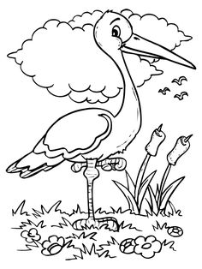Ilustracja ze zbiorów internetowych https://pl.pinterest.com/mkwioletta/ptaki/more_ideas/?ideas_referrer=18
Ilustracja ze zbiorów internetowych https://pl.pinterest.com/mkwioletta/ptaki/more_ideas/?ideas_referrer=18
